PENDUGAAN STRUKTUR BAWAH PERMUKAAN GUNUNG MERAPI BERDASARKAN ANALISIS DATA ANOMALI MEDAN GRAVITASI CITRA SATELIT
Uswatun Chasanah¹, Siti Diah Ayu Febriani², Eko Minarto³
¹Fisika, Universitas Muhammadiyah Lamongan
²Teknik Energi Terbarukan, Politeknik Negeri Jember
³Fisika, Institut Teknologi Sepuluh Nopember

Email: ¹chasanah.us23@umla.ac.id
²siti_diah@polije.ac.id
³ e.minarto@googlemail.com

DOI: https://doi.org/...........
Submitted: 29 April 2020; Accepted:

ABSTRACT- Merapi Mount (2978 msl) is one of the active volcanoes in Indonesia, which located in Sleman district, DI. Yogyakarta, and Magelang district, Boyolali district, Klaten district, Central Java. The eruption center of Merapi Mount controlled by weak or unstable zone. This weak or unstable zone can be known from several rock lithology which lies below the surfaces of Merapi Mount through the density differences. One of method for determine the subsurface density in geophysics science is gravity method. The gravity method based on the difference in mass below the surface, where that mass is larger or smaller if compared with the other material around it. The goals of this research is to determine the distribution pattern lithology of Merapi Mount based on the density differences. Data processing in this research covers the entire process begins with a reading tool in field to obtained the values of Bouguer anomaly at every point. Then to know the appearance below the surface of Merapi Mount, creating some structure lithology modeling by using software surfer 10 and Grav2DC. The result obtained in this research indicated that lithology below the surface of Merapi Mount. The variant of rocks density is between 2,256- 3,298 gr.cm⁻³. Most of them is sedimentary rock such as such as sandstone, granite and basalt. Where the whole rocks an abundance of cold lava of Merapi Mount.

KEYWORDS : Density, Gravity, Lithology, Merapi Mount

PENDAHULUAN
Penelitian terhadap gunung api sangat diperlukan terutama di wilayah yang banyak mempunyai gunung api seperti Indonesia. Sampai saat ini, tercatat 129 gunung api aktif di Indonesia, jumlah tersebut setara dengan 14% dari jumlah gunung api di dunia (Suyanto, 2012). Bahaya yang ditimbulkan bencana gunung api sangat tinggi, untuk meminimalkan kerugian yang muncul akibat bencana gunung api, baik kerugian korban jiwa dan material. Salah satu cara yang dapat dilakukan adalah dengan memahami perilaku dan aktivitas gunung api itu sendiri.
Gunung Merapi merupakan salah satu gunung api di Indonesia yang memiliki aktivitas vulkanik yang sangat tinggi. Gunung Merapi merupakan objek yang menarik untuk diteliti lebih dalam lagi mengenai struktur bawah permukaanya, karena struktur di bawah permukaan ini memiliki peranan penting terhadap proses-proses vulkanik dan tektonik yang terjadi didalam Gunung Merapi.
Gunung Merapi secara geografis terletak di koordinat 7,32°LS dan 110,26° BT dan secara administratif berada di wilayah perbatasan antara Propinsi Daerah Istimewa Yogyakarta dengan Propinsi Jawa Tengah dengan ketinggian 2978 mdpl (Islamiyah et al., 2019; Suyanto, 2012). Gunung Merapi terakhir kali erupsi pada 28 Maret 2020 (erupsi kecil) dan merupakan erupsi Gunung Merapi yang paling besar sejak 100 tahun terakhir dengan intensitas 3-5 tahun sekali mengalami erupsi (Cumus et al, 2000, Sarkowi, 2010, Damby et al, 2012). Erupsi yang didominasi ekspulsi kental dengan lava kristal yang selanjutnya membentuk sebuah kuba lava bulat serta tebal dengan aliran pendek dan menghasilkan nuee ardante, hal ini menunjukkan bahwa terdapat aliran piroklastik (Voight et al, 2000).
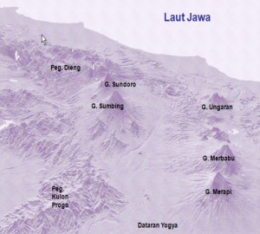
Gambar 1. Posisi Gunung Merapi yang terletak di zona tengah, zona vulkanik pulau Jawa (Sumber: Sarkowi, 2010)

Berdasarkan uraian aktivitas vulkanik Gunung Merapi tersebut, maka kajian geofisika bawah permukaan sangat diperlukan sebagai salah satu langkah untuk mengetahui distribusi struktur geologi bawah permukaan Gunung Merapi. Salah satu metode geofisika yang dapat menentukan distribusi struktur geologi yaitu metode gravitasi. Metode gravitasi berdasarkan pada pengukuran variasi anomali medan gravitasi di permukaan bumi. Variasi anomali medan gravitasi ini timbul karena adanya perbedaan massa jenis batuan bawah permukaan. Pengukuran data gravitasi pada masa kini dapat menggunakan data satelit selain dengan pengukuran terjun langsung ke lapangan, misalnya Geodetic Satellite (GeoSat) dan European Remote Sensing-1 (ERS-1) Satellite. Data satelit tersebut merupakan data anomali medan gravitasi global. Hasil pengukuran gravitasi citra satelit memiliki keakuratan yang baik dalam menentukan indikasi keberadaan struktur geologi (Reswara & Sehah, 2014; Sandwell & Smith, 2009)
Metode Gravitasi
Teori yang mendasari metode gravitasi adalah oleh hukum Newton tentang gravitasi. Hukum gravitasi Newton yang menyatakan bahwa gaya tarik menarik antara dua buah benda dengan massa m₁ dan m₂ yang terpisah oleh jarak r dapat diyatakan sebagai berikut (Kearey et al, 2009).
$F=\frac{{Gm}_{1}m_{2}}{r^{2}}$ (1)
Dimana,
konstanta gravitasi (G) = 6,67 x 10⁻¹¹ m²kg⁻¹s⁻².
Jika kita misalkan gaya tarik gravitasi benda dengan massa m diatas permukaan Bumi yang homogen dan tidak berotasi dengan massa M dan berjari-jari R, maka berlaku pula Hukum Newton mengenai gerak Newton, dan kita dapat mensubstitusikan persamaan (1) kedalamnya, sehingga (Kearey et al, 2009).

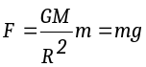 (2)
Sehingga didapatkan nilai percepatan gravitasi sebagai berikut: (Kearey et al, 2009).
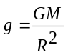 (3)
Persaman (3) menunjukkan bahwa besarnya percepatan yang disebabkan oleh gravitasi di bumi (g) adalah berbanding lurus dengan massa bumi (M) dan berbanding terbalik dengan kuadrat jari-jari bumi (R).
Didalam metode gravitasi berlaku prinsip superposisi yaitu potensial gravitasi dari sekumpulan massa dari masing-masing massa. Beda potensial pada partikel uji merupakan penjumlahan vektor dari potensial massa. Prinsip superposisi dapat diterapkan untuk potensial gravitasi pada distribusi massa yang kontinu. Suatu distribusi massa yang kontinu m adalah sekumpulan massa yang sangat kecil dan banyak, dm = (x,y,z) dv, dimana (x,y,z) adalah densitas distribusi massa. Dengan menerangakan prinsip supersposisi maka didapatkan (Blakely, 1995):
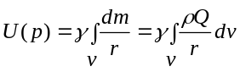 (4)
Dimana pengintegralan meliputi v, volume sebenarnya dari massa, sedangkan P merupakan titik pengamatan, Q merupakan titik pengintregalan dan r adalah jarak antara P dan Q. Densitas memiliki satuan gr.cm⁻³ (Kearey et al, 2009).
Pada metode gravitasi, pengukuran dilakukan pada komponen nilai vertical berdasarkan percepatan gravitasi di suatu tempat dengan menitikberatkan pada besarnya perubahan nilai gravitasi karena adanya variasi densitas di bawah permukaan. Faktor yang mempengaruhi besarnya nilai gravitasi antara lain yakni lintang, pasang surut bumi, elevasi topografi, variasi densitas yang ada dibawah permukaan dan keadaan didaerah sekitar pengukuran (Telford et al., 1990).
Dibawah permukaan bumi, terdapat perbedaan distribusi kontinu massa, yang mana massa tersebut lebih besar atau lebih kecil jika dibandingkan dengan material disekitarnya sehingga variasi densitas di dalam bumi dapat diketahui. Variasi densitas di bawah permukaan tanah menyebabkan adanya perubahan gaya gravitasi di atas permukaan.
Ada dua komponen gaya gravitasi yang di ukur di atas permukaan, yaitu:
(1) komponen yang dipengaruhi keseluruhan bumi dan
(2) komponen berukuran kecil yang mana variasi tersebut dikarenakan perubahan densitas (anomali gravitasi).
Pengukuran gravitasi secara tepat serta koreksi pada variasi dalam komponen yang lebih besar di seluruh bumi dapat mendeteksi rongga dalam tanah, variasi kedalaman dan struktur geologi.

Metode Penelitian
Data Penelitian
Data anomali gravitasi citra satelit beserta koordinat geografis tealh disediakan oleh The Scripps Institution of Oceanography University of California San Diego US yang diakses melalui http://topex.ucsd.edu/cgi-bin/get_data.cgi.
Data yang diperoleh dalam format ASCII-XYZ telah tersusun dalam bentuk grid dengan jarak antar titik sebesar 1 menit/grid yang memiliki ketelitian data anomali medan gravitasi sebesar 0,1 mGal dan ketelitian data ketinggian sebesar 1 m (Reswara & Sehah, 2014; Sandwell & Smith, 2009)
Pengolahan Data Secara Numerik
Data anomali medan gravitasi lengkap dengan data posisi geografis yang telah diperoleh selanjutnya diolah secara numerik. Pengolahan data anomali gravitasi secara numerik meliputi tahapan-tahapan berikut ini:
- Koreksi topografi, koreksi ini dilakukan menggunakan bantuan software Gravity 900 yang bertujuan untuk mereduksi efek massa topografi di atas permukaan bumi yang relatif kasar dengan perbedaan elevasi yang besar seperti bukit dan lembah di sekitar titik-titik pengukuran.
- Koreksi Bouguer dengan tujuan untuk mereduksi efek bongkahan massa batuan pada kerak bumi yang berada di antara bidang sferoida dan titik pengukuran.
- Reduksi data anomali medan gravitasi ke bidang datar (reduction to horizontal surface) dengan menggunakan software Surfer v.10. Reduksi data ini bertujuan untuk mentransformasikan data anomali dari permukaan topografi ke bidang datar, sehingga dihasilkan kontur anomali bouguer lengkap. Yang kemudian di grid dengan metode krigging dan di smoothing
- Upward continuation, yang bertujuan untuk mengangkat data anomali dari suatu level ketinggian ke level ketinggian di atasnya. Pengangkatan ini adalah sebagai filter tapis rendah yaitu untuk mereduksi efek anomali lokal (noise) di atas topografi (Reswara & Sehah, 2014; Telford et al., 1990). Upward continuation pada penelitian ini menggunakan bantuan software Magpick melalui proses pengangkatan keatas pada ketinggian 500 meter yang ditunjukkan pada gambar 4 dan 5.
- Pemisahan Anomali Lokal dan Anomali Regional, hal ini dilakukan karena data anomali lokal masih bersuperposisi dengan anomali regional (Reswara & Sehah, 2014). Sehingga efek anomali regional harus dibersihkan, karena anomali yang akan diinterpretasi relatif bersifat lokal dan tidak terlalu dalam.
Pemodelan Data
Pemodelan dilakukan dengan menyusun model struktur geologi atau benda anomali bawah permukaan dengan parameter tertentu yang bisa dianggap sebagai sumber anomali medan gravitasi di permukaan bumi. Hasil pemodelan yang diperoleh berbentuk profile 2D struktur geologi atau benda anomali bawah permukaan dengan bantuan software Grav2DC.
Interpretasi Data
Selanjutnya model anomali tersebut diinterpretasi dengan mempertimbangkan data-data geologi Gunung Merapi.
Diagram Alir Penelitian
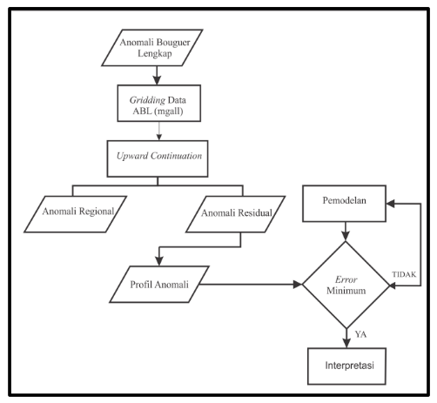
Gambar 3. Diagram alir metode penelitian

Hasil dan Pembahasan
Anomali Bouguer Lengkap (ABL)
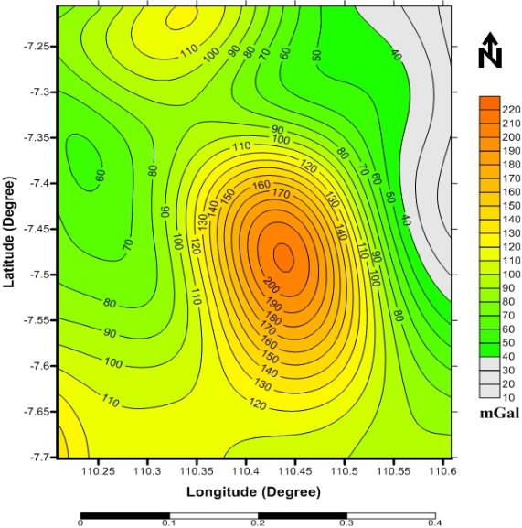
Gambar 3. Kontur Anomali Bouguer Lengkap Gunung Merapi

Anomali yang berada dekat permukaan ataupun yang jauh dari permukaan menyebabkan adanya anomali Bouguer dengan metode gravitasi (Sarkowi, 2010). Secara kualitatif, berdasarkan penafsiran peta kontur anomali bouguer lengkap (Gambar 3), dapat dibedakan menjadi 3 pola. Pola pertama adalah pola ketinggian dengan rentang nilai 170-220 mGal, terpusat pada posisi 7,48° LS dan 110,30° BT. Pola kedua adalah pola sedang dengan rentang nilai anomali bouguer antara 90-150 mGal, sedangkan pola ketiga adalah pola rendah dengan rentang nilai anomali bouguer antara 10-80 mGal.
Pada peta kontur anomali bouguer lengkap daerah sebelah utara, anomali Bouguer berkisar antara +10 sampai +110 mGal. Sedangkan daerah sebelah selatan, anomali bouguer berkisar antara +80 sampai +120 mGal. Daerah sebelah timur laut cenderung keutara, nilai anomali bouguer lebih rendah yaitu berkisar antara +10 sampai +40 mGal. Pola anomali bouguer cenderung menurun dari wilayah selatan ke utara Gunung Merapi kemungkinan berkorelasi efek dari subduction zone dari sebelah selatan Jawa (Sarkowi, 2010).
Anomali Regional
Anomali regional daerah penelitian menunjukkan kesamaan nilai yang cenderung meningkat dari timur laut ke barat daya, terpusat di posisi 7,5° – 7,7° LS dan 110,3° – 110,4° BT (Gambar 4) yaitu berkisar +93,92 mGal sampai +94,4 mGal dengan interval kontur 0,02 mGal. Apabila dibandingkan dengan range anomali Bouguer lengkap yang sudah di interpretasi pada bidang datar, maka range anomali regional lebih kecil, sehingga nilai anomali lokal dapat dihitung dengan mencari selisih antara anomali bouguer lengkap dengan anomali regional. Pola anomali tinggi yang ada di Gunung Merapi disebabkan oleh material hasil erupsi magma dengan densitas yang tinggi (Sarkowi, 2010). Adanya suseptibilitas lebih rendah dan densitas yang lebih tinggi dibandingkan dengan batuan sekeliling Gunung Merapi.
Peta anomali regional daerah penelitian ini menunjukkan bahwa penyebab anomali lebih disebabkan oleh pengaruh dari subduksi yang terjadi di selatan Jawa yang menembus ke bawah pulau Jawa sampai di daerah penelitian (Suyanto, 2012).

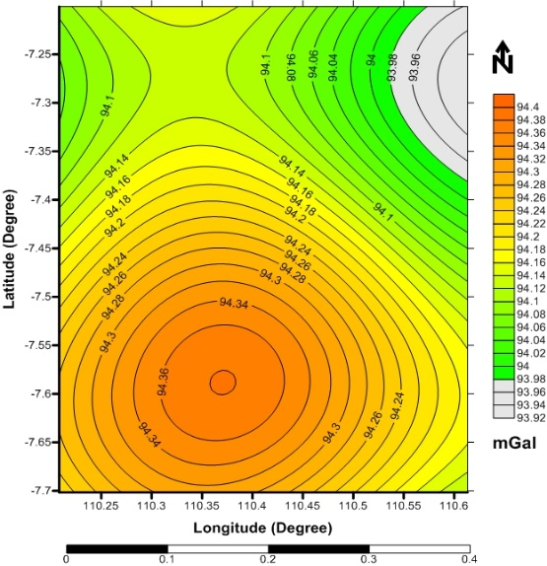
Gambar 4. Kontur Anomali Bouguer Regional dengan pengangkatan 500 meter

Anomali Lokal
Nilai anomali lokal yang didapat berkisar antara -60 sampai +110 mGal. Nilai anomali bouguer lokal terbesar cenderung kearah tenggara yaitu terpusat pada 7,4° - 7,5° LS dan 110,4° - 110,5° BT, dengan anomali sebesar 110 mGal. Sedangkan anomali terendah berada di sebelah timur laut yaitu sebesar -60 mGal (Gambar 5).
Adanya pola anomali Bouguer rendah (negatif) pada posisi 7,25° – 7,5° LS dan 110,5° - 10,6° BT, hal ini kemungkinan disebabkan oleh keberadaan kantung magma di daerah tersebut. Hal ini senada dengan penelitian yang dilakukan (Sarkowi, 2010) yang menyatakan bahwa Anomali didaerahpuncak Gunung Merapi relative lebih rendah dan menunjukkan adanya kantung magma yang besar dan dangkal.

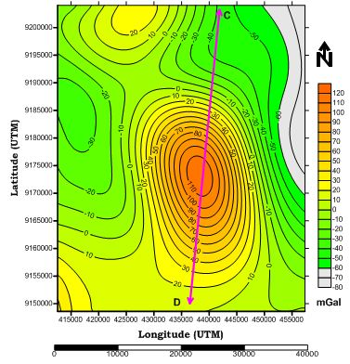
Gambar 5. Sayatan C-D Peta kontur anomali lokal dengan metode krigging-smoothing pengangkatan 500 meter

Dari peta kontur anomali lokal yang di grid dengan metode krigging dan di smoothing, kemudian dibuat sayatan atau penampang (Gambar 6). Penampang anomali bouguer lokal yang dinamai dengan lintasan C-D diambil berdasarkan hasil penafsiran kualitatif pola kontur anomali, dimana pada penampang C-D memotong beberapa tiggian dan rendahan anomali dengan nilai tertinggi +117 mGal dan terendah -40 mGal.
Penampang anomali bouguer yang dinamai dengan lintasan E-F memotong beberapa tiggian dan rendahan anomali dengan nilai tertinggi +114 mGal dan terendah -65 mGal (Gambar 6). Dari data hasil sayatan inilah, didapatkan keluaran anomali bouguer di sepanjang sayatan tersebut dan jarak dalam meter, yang selanjutnya akan dijadikan bahan untuk membuat pemodelan struktur bawah permukaan Gunung Merapi.

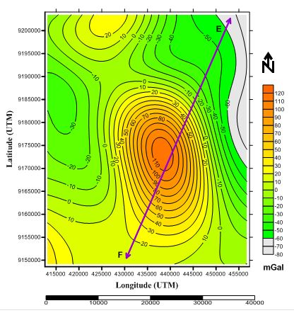
Gambar 6. Sayatan E-F Peta kontur anomali lokal dengan metode krigging-smoothing pengangkatan 500 meter

Sayatan C-D
Pemodelan struktur bawah permukaan Gunung Merapi ini menggunakan metode Talwani 2 1/2D yang menerapkan metode langsung (forward method) dengan bantuan software Grav2DC (Rahman & Susilo, 2014; Reswara & Sehah, 2014), pada metode ini dilakukan perbandingan nilai anomali model terbentuk berdasarkan parameter dengan nilai anomali terukur.
Sayatan C-D yang membentang dari timur ke barat dimana titik C memiliki koordinat 7,41° LS – 110,60° BT dan titik D memiliki koordinat -7,45° LS – 110,23° BT. Hasil pemodelan untuk profil lintasan C-D dapat dilihat pada Gambar 7.
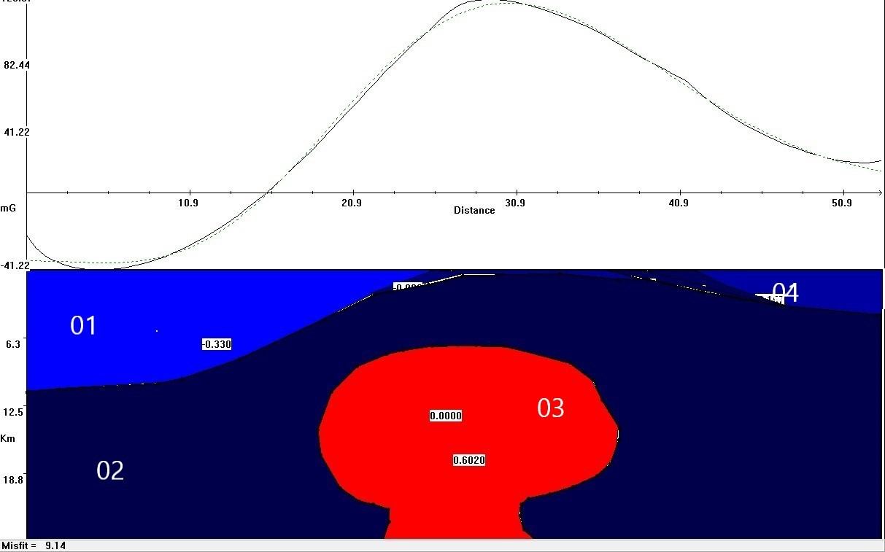
Gambar 7. Pemodelan Bawah Permukaan Lintasan C-D

Pada sayatan C-D terlihat bahwa struktur batuan bawah pemukaan mempunyai kontras densitas (rapat massa) yang bervariasi yaitu 0,000 gr.cm⁻³, -0,330 – -0,157 gr.cm⁻³, dan 0,620 gr.cm⁻³, seperti ditunjukkan pada Gambar 7. Hasil pemodelan memiliki kedalaman 0 – 18 km dari bidang datar. Bidang datar tersebut merupakan garis lurus horizontal yang berada di atas benda anomali. Error pemodelan pada sayatan C-D sebesar 9,14%. Nilai error tersebut merupakan perbedaan antara nilai anomali hasil pemodelan dengan nilai anomali observasi (anomali residual). Adapun hasil interpretasi terhadap hasil-hasil pemodelan pada sayatan C-D dapat dilihat pada Tabel 1.
Penafsiran litologi batuan pada daerah penelitian didasarkan pada data geologi yang sudah ada, selain itu penafsiran litologi batuan di daerah sekitar Gunung Merapi juga didasarkan pada hasil interpretasi penelitian sebelumnya. Batuan Gunung Merapi terbentuk oleh susunan utama yaitu aliran andesit besar, batuan nuee ardante dan batuan phreato-sub-plinian serta erupsi sub-plinan (Jousset et al, 2000).

Tabel 1 Hasil interpretasi sayatan C-D
Id Blok | Kedalaman (km) | Kontras densitas (gr.cm⁻³) | Densitas (gr.cm⁻³)(*) | Interpretasi litologi(**)
01 | 0-10,5 | -0,330 | 2,34 | Batuan sedimen
02 | 0-25 | 0,000 | 2,67 | Batuan andesit basaltik
03 | 8-25 | 0,620 | 3,29 | Batuan gabbro
04 | 0-4,8 | -0,157 | 2,513 | Batuan andesit
(*)Densitas pada masing-masing lapisan tersebut didapat dari densitas batuan penyusun kerak bumi (rata-rata) 2,67 gr.cm³ ditambah dengan kontras densitas hasil pemodelan.
(**)(Sumber: Telford et al., 1990)

Sayatan E-F
Sayatan E-F membentang dari utara ke selatan dimana titik E memiliki koordinat -7,21° LS – 110,45° BT dan titik F memiliki koordinat -7,67° LS – 110,37° BT (Gambar 6). Hasil pemodelan untuk lintasan E-F dapat dilihat pada Gambar 8. Berdasarkan pemodelan sayatan E-F didapatkan 4 lapisan (Gambar 8).
Pada sayatan E-F terlihat bahwa struktur batuan bawah pemukaan mempunyai kontras densitas (rapat massa) yang bervariasi yaitu 0,000 gr.cm⁻³, -0,414 gr.cm⁻³, 0,200 gr.cm⁻³, dan 0,628 gr.cm⁻³, seperti ditunjukkan pada Gambar 7. Hasil pemodelan memiliki kedalaman 0 – 18 km dari bidang datar. Dengan error pemodelan sebesar 3,04%. Adapun hasil interpretasi terhadap hasil-hasil pemodelan pada sayatan E-F dapat dilihat pada Tabel 2.

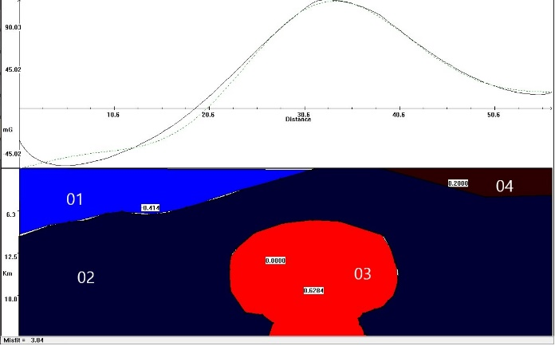
Gambar 8. Pemodelan Bawah Permukaan Lintasan E-F

Tabel 2 Hasil interpretasi sayatan E-F
Id Blok | Kedalaman (km) | Kontras densitas (gr.cm⁻³) | Densitas (gr.cm⁻³)(*) | Interpretasi litologi(**)
01 | 0-7,8 | -0,414 | 2,256 | Batuan sedimen
02 | 0-50 | 0,000 | 2,670 | Batuan andesit basaltik
03 | 10-25 | 0,628 | 3,298 | Batuan gabbro
04 | 0-5,2 | 0,200 | 2,870 | batuan basalt
(*)Densitas pada masing-masing lapisan tersebut didapat dari densitas batuan penyusun kerak bumi (rata-rata) 2,67 gr.cm³ ditambah dengan kontras densitas hasil pemodelan.
(**)(Sumber: Telford et al., 1990)

Pemodelan pada lintasan C-D dan lintasan E-F (Gambar 7 dan 8) pada dasarnya menjukkan hasil yang hampir sama, dimana terdapat tiga lapisan pembentuk Gunung Merapi. Lapisan pertama diidentifikasi sebagai batuan piroklastik hasil aktivitas kedua gunung tersebut pada masa lalu, lapisan kedua diduga berkaitan dengan posisi kantong magma, dan lapisan ketiga adalah lapisan yang mensuplai magma di atasnya (Suyanto, 2012). Adanya anomali negatif yang di dapatkan dari hasil penelitian, mengindikasikan adanya distribusi benda dengan densitas rendah di bawah puncak gunung tersebut, yang kemungkinan disebabkan oleh keberadaan kantung magma.
Suplai dari kantong magma inilah yang mempengaruhi aktivitas vulkanik Gunung Merapi. Sedangkan suplai magma sendiri berkaitan dengan sistem tektonik berupa subduksi yang disebabkan oleh tumbukan antara lempeng Indo-Australia dengan lempeng benua Asia. Tekanan dan temperatur yang tinggi antar kedua lempeng inilah yang menyebabkan magma yang terbentuk naik dan terakumulasi pada suatu reservoir yang disebut kantong magma (Islamiyah et al., 2019).
Pemodelan pada penelitian ini sejalan dengan pemodelan yang telah dilakukan oleh peneliti sebelumnya, dimana dijelaskan bahwa di dalam Gunung Merapi terdapat kantong magma, dengan kantong magma atas pada kedalaman 500 meter di bawah puncak, dan kantong magma bawah pada kedalaman 3,2 km di bawah puncak.
Densitas kantong magma di bawah Gunung Merapi adalah 2,70 gr.cm⁻³. Gunung Merapi merupakan gunung api tipe andesit basaltik dengan komposisi SiO2 berkisar antara 50-58 %. Beberapa lava yang bersifat lebih basa mempunyai SiO2 yang lebih rendah sampai sekitar 48%.

Kesimpulan
Berdasarkan hasil analisis data anomali bouguer di daerah sekitar Gunung Merapi, maka dapat ditarik beberapa kesimpulan sebagai berikut:
- Anomali Bouguer rendah digambarkan dengan kontras batuan berwarna biru muda sampai biru tua, didapat berkisar antara -60 sampai -30, sedangkan anomali bouguer tinggi digambarkan dengan kontras batuan berwarna merah tua hingga merah cerah dengan rentang anomali sebesar 100 - 110 mGal.
- Terdapat 3 lapisan utama penyusun pada Gunung Merapi. Lapisan pertama diidentifikasi sebagai batuan piroklastik dengan variasi densitas berkisar antara -0,414 – 0,200 gr.cm³, lapisan kedua diduga berkaitan dengan posisi kantong magma dengan densitas 2,67 gr.cm³, dan lapisan ketiga adalah lapisan yang mensuplai magma di atasnya dengan variasi densitas antara 3,290- 3,298 gr.cm³.
- Berdasarkan pemodelan menggunakan software Grav2DC, secara umum litologi penyusun batuan dibawah permukaan Gunung Merapi merupakan batuan sedimen, batuan andesit, batuan basal dan batuan gabbro.

Daftar Pustaka
Blakely, Richard J. (1995). Potential theory in Gravity and Magnetic Application. New York: Cambridge University Press.
Cumus, G., Gourgaud, A., Moussan-Berthommier, P.-C., Vincent, P.-M. (2000). Merapi (Central Java, Indonesia): An outline of the structural and magmatological evolution with a special emphasis to the major pyroclastic events. Journal of Volcanology and Geothermal Research 100, 139-163.
Damby, D. E., Horwell, C.J., Baxter, P.J., Delmelle, P., Donaldson, K., Dunster, C., Tomatis, M. (2012). The Respiratory healt hazard of tephra from the 2010 Centennail eruption with implications for occupational mining of deposits. Journal of Volcanology and Geothermal Research 261, 376-387.
Jousset, P., Dwipa, S., Beauducel, F., Duquensnoy, T., Diament, M. (2000). Temporal gravity at Merapi during the 1993-1995 crisis: an insight into the dynamical behaviour of vaolcanoes. Journal of Volcanology and Geothermal Research 100, 289-320.
Kearey, P., Brooks, M., and Hill, I. (2009). An Introduction to Geophysical Exploration Third Edition. London: Blackwell Publishing.
Islamiyah, O. R. A., Minarto, E., & Santoso, A. B. (2019). Estimasi Kedalaman dan Perubahan Volume Sumber Tekanan Gunung Merapi Berdasarkan Pengamatan Data Tiltmeter. Jurnal Sains Dan Seni ITS, 7(2), 4–8. https://doi.org/10.12962/j23373520.v7i2.34024
Rahman, M., & Susilo, A. (2014). Pendugaan Struktur Bawah Permukaan 2½ Dimensi di Kawasan Gunungapi Kelud Berdasarkan Survei Gravitasi. NATURAL B, 2(3), 221–228.
Reswara, A., & Sehah, P. A. (2014). Pendugaan Lapisan Reservoir Panas Bumi Di Kawasan Gunungapi Slamet Dengan Memanfaatkan Data Anomali Medan Gravitasi Citra Satelit. Berkala Fisika, 17(2), 45–54.
Sandwell, D. T., & Smith, W. H. F. (2009). Global marine gravity from retracked Geosat and ERS-1 altimetry: Ridge segmentation versus spreading rate. Journal of Geophysical Research: Solid Earth, 114(1), 1–18. https://doi.org/10.1029/2008JB006008
Sarkowi, M. (2010). Interpretasi Struktur Bawah Permukaan Daerah Gunung Merbabu-Merapi Berdasarkan Pemodelan 3D Anomali Bouguer. Berkala Fisika, 13(2), 11–18.
Suyanto, I. (2012). Pemodelan Bawah Permukaan Gunung Merapi Dari Analisis Data Magnetik Dengan Menggunakan Software Geosoft. Laporan Penelitian Prodi Geofisika Jurusan Fisika UGM, 1–48.
Telford, W. M., Geldart, L. P., & Sheriff, R. E. (1990). Chapter 2-Gravity Methods. In Applied Geophysics (pp. 6–61).
Voight, B., Sukhyar, R., Wirakusumah, A. (2000). Introduction to the special issue on Merapi Volcano. Journal of Volcanology and Geothermal Research 100, 1-8.

